COLLEGAMENTI TRA FOGLI
Nelle formule è possibile fare riferimento alle celle di altri fogli di lavoro, con la sintassi seguente:
= NOMEFOGLIO ! NOMECELLA
Possono essere utilizzati sia riferimenti assoluti che relativi. Per esempio Foglio1!A1, Foglio1!$A$1, Foglio23!C12, Foglio23!$C$12.
ESEMPIO.
Rendere attivo il Foglio1, scrivere nella cella A1 BIANCHI e nella cella B1 10.000.000, come mostrato nella figura 13.01.
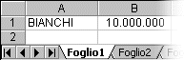
fig. 13.01
Rendere attivo il Foglio2, scrivere nella cella A1 ROSSI e nella cella B1 13.000.000. Rendere attivo il Foglio3, scrivere nella cella A1 TOTALE DIPENDENTI. Nella cella B1 si vuole calcolare il totale dei dipendenti, la formula è la seguente:
= FOGLIO1!B1 + FOGLIO2!B1
Il risultato è riportato sulla figura 13.02.
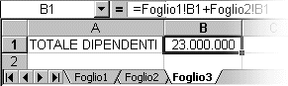
FIG. 13.02

COLLEGAMENTI TRA FILE
Quando c’è bisogno di riferirsi a celle che si trovano in altri file, la sintassi è molto più complessa di quella vista per i collegamenti tra fogli. Si devono indicare le seguenti informazioni:
- Nome del file di origine;
- Percorso completo del file: nome della directory in cui si trova il file, per esempio C:\DOCUMENTI;
- Nome del foglio di lavoro;
- Riferimento alle celle.
La sintassi è la seguente:
='PERCORSO\DIRECTORY\[FILE.xls]FOGLIO'!RIFERIMENTOCELLE
Per esempio: ='C:\Documenti\[Cartel1.xls]Foglio3'!$B$1
Dovendo scrivere le formule con questa sintassi, diverrebbero più lunghe e più complesse, si preferisce, quindi, non scrivere a mano tali formule, ma fare quanto segue:
- Creare il collegamento con le celle del file origine, nelle celle del foglio che dovrà contenere la formula;
- Scrivere la formula utilizzando i nomi delle celle che contengono i collegamenti.
Con questo sistema le formule sono scritte come tutte le altre.
I collegamenti servono per “copiare” i valori contenuti nelle celle di altri file, nel foglio di lavoro corrente.
Per capire quanto detto conviene provare i collegamenti con un esempio.
ESEMPIO.
Aprire un nuovo file. Nel Foglio1 copiare la tabella visualizzata nella figura 13.03. Nella cella B10 si deve calcolare il totale utilizzando la SOMMA AUTOMATICA.
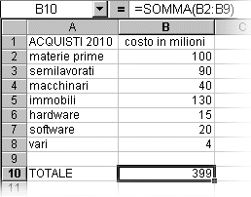
FIG. 13.03
Salvare il file nella cartella DOCUMENTI con il nome ACQUISTI (capitolo 7).
Aprire un nuovo file, nel Foglio1 copiare la tabella visualizzata nella figura 13.04. Nella cella B7 si deve calcolare il totale utilizzando la SOMMA AUTOMATICA.
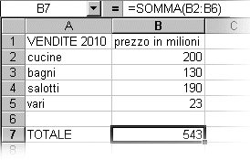
FIG. 13.04
Salvare il file nella cartella DOCUMENTI con il nome VENDITE.
Aprire un nuovo file. Si vuole calcolare l’utile o la perdita dell’anno 2010.
Scrivere “TOTALE VENDITE” nella cella A1 e “TOTALE ACQUISTI” nella cella A2. Scrivere “UTILE” nella cella A3, come mostrato nella figura 13.05.
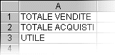
FIG. 13.05
Salvare il file nella cartella DOCUMENTI con il nome UTILE.
C’è bisogno del totale delle vendite e del totale degli acquisti. Nella barra delle applicazioni, in basso vicino al pulsante START, fare un clic sul pulsante con il nome VENDITE. Rendere attiva la cella B7, che contiene il totale e fare un clic sul pulsante COPIA, nella barra degli strumenti.
Fare un clic nel pulsante UTILE nella barra delle applicazioni, selezionare la cella B1, aprire il menu MODIFICA e fare un clic sul comando INCOLLA SPECIALE. Si apre la finestra visualizzata nella figura 13.06.
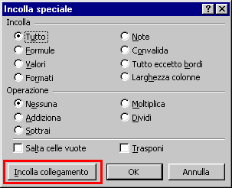
fig. 13.06
Fare un clic sul pulsante INCOLLA COLLEGAMENTO, evidenziato con un rettangolo rosso. Il risultato che si ottiene è visualizzato nella figura 13.07.
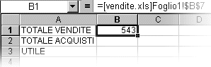
FIG. 13.07
Nella barra della formula, della cella B1, si legge:
=[vendite.xls]Foglio1!$B$7
Questo è il collegamento che si sarebbe dovuto scrivere a mano, se non fossero stati utilizzati INCOLLA SPECIALE – INCOLLA COLLEGAMENTO.
Nella barra delle applicazioni fare un clic sul pulsante con il nome ACQUISTI, rendere attiva la cella B10, che contiene il totale e fare un clic sul pulsante COPIA, nella barra degli strumenti. Fare un clic nel pulsante UTILE nella barra delle applicazioni, selezionare la cella B2, aprire il menu MODIFICA e fare un clic sul comando INCOLLA SPECIALE. Fare un clic sul pulsante INCOLLA COLLEGAMENTO. il risultato è mostrato nella figura 13.08.
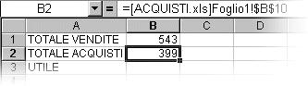
FIG. 13.08
Nella cella B3 scrivere la seguente formula:
= B1 - B2
Si ottiene l’utile, come mostrato nella figura 13.09.
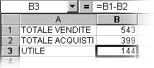
FIG. 13.09
Per utilizzare i collegamenti si deve considerare quanto segue:
- I file di origine, cioè quelli che contengono i valori che interessano, devono essere salvati su disco, altrimenti Excel non può creare i collegamenti;
- Il file di destinazione non deve necessariamente essere salvato su disco;
- È meglio aprire tutti i file coinvolti prima di iniziare i collegamenti.
Perché si utilizza il comando INCOLLA COLLEGAMENTO e non semplicemente il comando INCOLLA?
Il comando INCOLLA copia il valore contenuto in una cella. Quando la cella di origine è modificata, la cella di destinazione rimane con il valore vecchio, quello che era stato copiato.
Il comando INCOLLA COLLEGAMENTO non copia il valore contenuto in una cella, ma fa un collegamento con la cella di origine. Quando è modificata la cella di origine, automaticamente anche nella cella destinazione sono riportati i nuovi valori.
ESEMPIO.
Fare un clic sul pulsante VENDITE nella barra delle applicazioni. Modificare i valori delle vendite come mostrato nella figura 13.10.
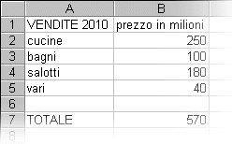
FIG. 13.10
Fare clic sul pulsante UTILE nella barra delle applicazioni, automaticamente è stato modificato il valore contenuto nella cella B1 e, in conseguenza a ciò, anche l’utile.
Quando si modificano i file di origine, automaticamente il programma riporta i valori aggiornati anche nel file destinazione, questo è lo scopo dei collegamenti.
Selezionare la cella B2. Nella barra della formula si legge la formula per il collegamento:
= [ACQUISTI.xls] Foglio1!$B$10
Manca il percorso del file, cioè il nome della directory che contiene il file. Questo succede perché tutti i file coinvolti sono aperti, appena saranno chiusi i file di origine, la sintassi apparirà completa.
ESEMPIO.
Fare un clic sul pulsante ACQUISTI nella barra delle applicazioni. Eseguire il comando CHIUDI all’interno del menu FILE, se Excel chiede di salvare le modifiche rispondere con SI.
Fare un clic sul pulsante VENDITE nella barra delle applicazioni. Eseguire il comando CHIUDI all’interno del menu FILE, se Excel chiede di salvare le modifiche rispondere con SI.
Fare un clic sul pulsante UTILE nella barra delle applicazioni. Rendere attiva la cella B2. Nella barra della formula si legge la formula per il collegamento:
= 'C:\Documenti\[ACQUISTI.xls]Foglio1'!$B$10
Questa è la formula completa da scrivere manualmente, se non si desidera utilizzare il comando INCOLLA SPECIALE.
Utilizzando il comando INCOLLA al posto di INCOLLA COLLEGAMENTO, i valori non vengono mai aggiornati. Provare per esercizio a ripetere l’esempio precedente, dall’inizio, sostituendo il comando INCOLLA COLLEGAMENTO con il comando INCOLLA.
NOMI A CELLE E INTERVALLI
I riferimenti relativi e assoluti sono la base per le formule di Excel, ma risulta spesso difficile leggere una formula e capire subito a cosa serve.
ESEMPIO. Cosa calcola la formula seguente?
= A1 * B1 / 2
Tra le varie interpretazioni, le più valide sembrano essere: il semiprodotto o l’area di un triangolo.
Per capire la formula si deve analizzare non solo la cella della formula, ma anche tutte le celle utilizzate per il calcolo e spesso anche le celle vicine. Questa formula è molto semplice, ma quando si ha a che fare con formule complesse, serve molto tempo per capirle. Può succedere per esempio che si prepari un foglio di lavoro e dopo un anno lo si debba modificare. Anche l’autore stesso delle formule avrà difficoltà a ricordare le scelte fatte un anno prima. Può anche succedere che l’autore del foglio cambi lavoro e un’altra persona debba correggere o modificare il file.
Utilizzando i nomi, il risultato è lo stesso, ma la formula risulta più semplice e chiara da leggere e capire. Per esempio, se la formula precedente fosse stata scritta come:
= (BASE * ALTEZZA) / 2
chiunque subito avrebbe capito che si voleva calcolare l’area di un triangolo.
I nomi, in generale, servono per scrivere le formule in modo chiaro e leggibile.
È possibile assegnare un nome ad una sola cella o ad un intervallo di celle. Per assegnare un nome si procede come segue:
1. Selezionare la cella o l’intervallo di celle da nominare;
2. Fare un clic sulla casella del nome (a sinistra nella barra della formula);
3. Digitare il nome;
4. Premere INVIO per confermare.
Il nome viene assegnato alle celle e può essere utilizzato ogni qual volta si debba riferirsi a quelle celle.
Un nome vale per un intero file, cioè per tutta la cartella di lavoro. Non si può assegnare lo stesso nome a due intervalli, nemmeno in fogli diversi dello stesso file.
I nomi sostituiscono, generalmente, i riferimenti assoluti. Assegnare il nome PROVA alla cella A1 del foglio 1 significa che il programma sostituirà PROVA con Foglio1!$A$1.
I nomi valgono più ancora dei riferimenti assoluti, in quanto il nome può essere utilizzato in tutti i fogli di lavoro.
ESEMPIO. Assegnare il nome PROVA alla cella A1.
Digitare 10 nella cella A1 e premere INVIO, rendere attiva la cella A1 e fare un clic nella casella del nome, evidenziata con un rettangolo rosso nella figura 14.01. Il contenuto della casella del nome risulta selezionato.
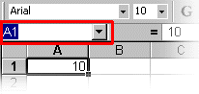
FIG. 14.01
Digitare “PROVA” e premere INVIO.
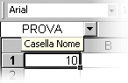
FIG. 14.02
Nella casella del nome rimane la scritta PROVA: il nome è stato assegnato.
Normalmente la casella del nome visualizza il nome della cella attiva, per esempio A1, se la cella ha un nome, è visualizzato il nome assegnato.
PROVA può essere utilizzato in qualsiasi formula al posto di $A$1.
ESEMPIO. Rendere attiva la cella C1 e digitare la seguente formula:
= PROVA * 2
Premere invio, il risultato è visualizzato nelle figura 14.03.
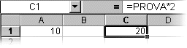
FIG. 14.03
Il nome PROVA può essere utilizzato anche in tutti gli altri fogli di lavoro.
ESEMPIO. Fare un clic su Foglio3 e rendere attiva la cella B2. Scrivere la seguente formula:
= PROVA * 2
Premere INVIO, nella figura 14.04 si vede il risultato.
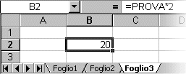
FIG. 14.04
Non è possibile assegnare ad un’altra cella il nome PROVA.
ESEMPIO. Assegnare il nome PROVA alla cella B1 del Foglio2.
Passare al Foglio2 e rendere attiva la cella B1. Fare un clic sulla casella del nome e scrivere PROVA, quindi premere INVIO. Invece di rimanere sul Foglio2 e assegnare il nome, Excel compie le seguenti operazioni:
1. Controlla PROVA, scopre che è già esistente;
2. Traduce PROVA in Foglio1!$A$1;
3. Passa al Foglio1 e rende attiva la cella A1.
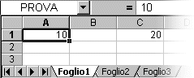
FIG. 14.05
Digitare un nome già esistente nella casella del nome significa selezionare le celle a cui è stato assegnato quel nome.
ESEMPIO. Assegnare un nome ad un intervallo di celle.
Inserire un nuovo foglio di lavoro e copiare la seguente tabella, a partire dalla cella A1.
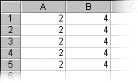
FIG. 14.06
Selezionare tutte le celle della tabella, A1:B5, fare un clic sulla casella del nome, digitare TABELLA e premere INVIO.
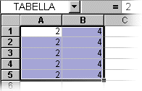
FIG. 14.07
Il nome TABELLA è assegnato alle celle A1:B5 del Foglio4, a tutte insieme. Le singole celle, per esempio A1, B3, non hanno nome, hanno un nome solo tutte insieme.
Rendere attiva la cella A1 del Foglio4.
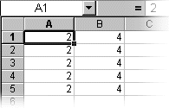
FIG. 14.08
Come si legge nella casella del nome, nella figura 14.08, la cella A1 del Foglio4 non ha nome, lo stesso vale per tutte le altre celle della tabella.
Anche il nome TABELLA può essere utilizzato nelle formule, al posto di un intervallo di celle.
ESEMPIO. Sommare tutte le celle della tabella.
Nella cella C1 scrivere la seguente formula:
= SOMMA (A1:B5)
Il risultato è 30, come si vede nella figura 14.09.
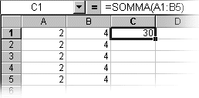
FIG. 14.09
Rendere attiva la cella D1 e scrivere la seguente formula:
= SOMMA (TABELLA)
Il risultato è lo stesso, come si vede nella figura 14.10.
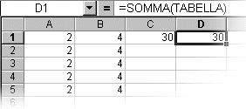
FIG. 14.10
Per sapere quali sono i nomi assegnati in una cartella di lavoro è sufficiente fare un clic sulla tendina (freccia nera) vicino alla casella del nome, da qualsiasi posizione. Si apre la lista dei nomi assegnati. Facendo un clic su un nome, si selezionano le celle corrispondenti. La figura 14.11 mostra la lista dei nomi.
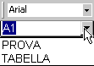
FIG. 14.11
CANCELLARE I NOMI
Per cancellare un nome assegnato si utilizza il comando INSERICI – NOME – DEFINISCI.
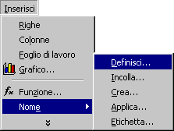
FIG. 14.12
Si apre la finestra di dialogo visualizzata nella figura 14.13.
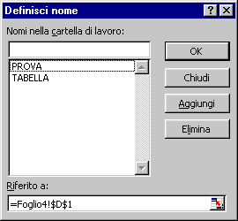
FIG. 14.13
Nella finestra si trova la lista dei nomi assegnati, selezionando un nome si vede a quali celle è riferito, nel riquadro “riferito a” in basso.
Per eliminare un nome si deve:
1. selezionare il nome;
2. fare un clic sul pulsante ELIMINA.
Nella stessa finestra è possibile definire nuovi nomi o modificare quelli esistenti, ma in modo più difficile di quanto visto in questo capitolo.
ESEMPIO. Provare a cancellare il nome PROVA.
Aprire il menu INSERISCI, portare il puntatore del mouse sopra NOME e fare un clic sul comando DEFINISCI. Selezionare il nome PROVA (un clic sopra) e fare un clic sul pulsante ELIMINA, il nome PROVA sparisce.
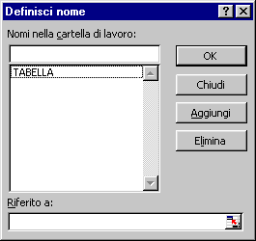
FIG. 14.14

